**Programas de Auditório: a reinvenção do modelo audiovisual em tempos de streaming**

**José Gabriel Leite Brandão**

Graduando em Rádio, TV e Internet – Centro Universitário Teresa D’Ávila

**Flávia Gabriela da Costa Rosa**

Professor do Centro Universitário Teresa D’Ávila

Doutora em Comunicação pela UNIP - Universidade Paulista e Mestre em Comunicação e Cultura Midiática pela mesma instituição (Bolsista CAPES - PROSUP). Faz parte do grupo de pesquisa em Mídia e Estudos do Imaginário da UNIP. Bacharel em Comunicação com habilitação em Jornalismo pelo UNIFATEA - Centro Universitário Teresa D’ Ávila, pós-graduada em Assessoria, Comunicação e Marketing pela UNITAU - (Universidade de Taubaté). MBA em Marketing e Negócios pelo UNISAL (Centro Universitário Salesiano). Pós-graduanda em Psicologia Positiva pela PUCRS. Pós-graduanda em Psicologia Analítica pelo CEJAA.

**RESUMO**

Os programas de auditório fazem parte do cotidiano da família brasileira desde a instalação da TV em meados dos anos 1950. Seu conteúdo varia desde *games-shows* com premiações, até programas de entrevistas. O formato consagrou diversos artistas como Silvio Santos, Fausto Silva e Raul Gil. Com a chegada do *streaming*, a TV como um todo tem enfrentado crises de conteúdo e problemas de audiência. Na corrida pelo gosto do público, seu espaço vem diminuindo cada vez mais. Para compreender as mudanças trazidas com as novas tecnologias, bem como o processo de reposicionamento do referido formato, a pesquisa a seguir fará uma análise cronológica dos programas de auditório na TV Brasileira. A análise usará o método qualitativo exploratório, embasado na leitura e análise de projetos desta natureza. As bases bibliográficas seguirão o contexto histórico linear, com inferências das reproduções de percepção midiática. A perspectiva é que ao final, seja possível discutir de que forma a ascensão da internet, as pautas dos programas de auditório têm se baseado cada vez mais nas chamadas “trends” para alcançar bons números de audiência e fidelizar ainda mais seu público, promovendo um formato dinâmico em sintonia com o perfil do público consumidor do produto audiovisual.

**Palavras-chave:** Auditório, Televisão, Audiência.

***ABSTRACT***

*Talk shows have been part of the daily life of Brazilian families since the installation of TV in the mid-1950s. Their content ranges from game shows with awards to talk shows. The format recognized several artists such as Silvio Santos, Fausto Silva and Raul Gil. With the arrival of streaming, TV as a whole has faced content crises and audience problems. In the race for public taste, its space is increasingly shrinking. To understand the changes brought about by new technologies, as well as the process of repositioning the aforementioned format, the following research will make a chronological analysis of auditorium programs on Brazilian TV. The analysis will use the exploratory qualitative method, based on the reading and analysis of projects of this nature. The bibliographic bases will follow the linear historical context, with inferences from reproductions of media perception. The perspective is that in the end, it will be possible to discuss how the rise of the internet, the agendas of auditorium programs have been increasingly based on so-called “trends” to achieve good audience numbers and further retain their audience, promoting a dynamic format in tune with the profile of the audiovisual product’s consumer public.*

***Keywords:*** *Auditorium, television, audience.*

**O início: Programas de Auditório nos tempos áureos da TV aberta**

Em 18 de setembro de 1950, chegava ao porto de Santos a primeira carga que trazia consigo equipamentos essenciais para iniciar a era da televisão em terras tupiniquins. Meses depois, 20 de janeiro de 1951, nascia a TV Tupi criada pelo empresário Assis Chateaubriand, entrando para a história com a primeira transmissão de TV do Brasil. Desde então, este meio de comunicação tornou-se um fator de extrema relevância para a cultura moderna do país e essencial no cotidiano de diversas famílias brasileiras.

À época, a maioria das pessoas não fazia ideia do que se tratava a tal televisão. Para resolver esta incógnita, Assis Chateaubriand distribuiu televisores para personalidades e pessoas que estavam investindo nas transmissões.

- Doutor Assis, o senhor está investindo 5 milhões de dólares na TV Tupi, e sabe quantas pessoas vão assistir à sua programação a partir do dia 18? Zero. Sim: zero, ninguém. Além dos que estão expostos em meia dúzia de vitrinas, não há aparelhos instalados na casa de ninguém, em todo o estado. Chateaubriand disse para ele não esquentar a cabeça com aquilo, que no Brasil tudo tinha solução. Telefonou ao dono de uma grande empresa de importação e exportação e pediu-lhe que trouxesse por avião, dos Estados Unidos, duzentos aparelhos de tv, de modo que chegassem a São Paulo três dias depois. O homem explicou que não era tão simples: por causa da morosa burocracia do Ministério da Fazenda, um processo de importação (mesmo que fosse agilizado por ordem do presidente da República, como Chateaubriand sugeria) iria consumir pelo menos dois meses até que os televisores fossem postos no aeroporto de Congonhas. Chateaubriand não se assustou: - Então traga de contrabando. Eu me responsabilizo. O primeiro receptor que desembarcar eu mando entregar no Palácio do Catete, como presente meu para o presidente Dutra. O plano deu certo, mas esteve por um fio. Metade dos aparelhos já estava nas vitrinas das lojas (a outra metade Chateaubriand comprou para dar de presente a personalidades e empresários que estavam financiando a implantação da televisão). MORAIS, Fernando. Chatô, o Rei do Brasil. São Paulo: Cia das Letras, 1994

Para esse dia histórico, foi transmitido pela TV Tupi um show, denominado TV na Taba, em alusão ao nome da emissora, que contava com artistas como Hebe Camargo, Inezita Barroso e Lolita Rodrigues, que cantou o Hino da TV Brasileira, comemorando a data histórica.

Na época em que foi criada, dizia-se que a Televisão iria acabar com o Rádio, que nos 50, vivia sua época de ouro, com diversos cantores se consagrando e as famosas radionovelas. Um verdadeiro engano, já que muitos elementos presentes na TV viriam do rádio.

Na programação, atrações musicais e pioneirismo. Foi na rádio Nacional, por exemplo, que a primeira radionovela brasileira foi ao ar: "Em busca da Felicidade". Os programas de humor e de auditório também conquistavam público, como explica Sérgio Viotti, na coleção Documentos Sonoros do Nosso Século.

"Na década de 50, a Rádio Nacional faz sucesso com novelas, programas de humor e de auditório, refletindo os gostos e as preferências populares. Entre eles, 'Piadas do Manduca' e o 'Programa César de Alencar'. MACEDO, Ana Raquel. A Época de Ouro do rádio e o impacto da chegada da televisão. Rádio Câmara, Brasília, 23 de março de 2009.

**Imagem 1 - Carmen, Dorival e Assis**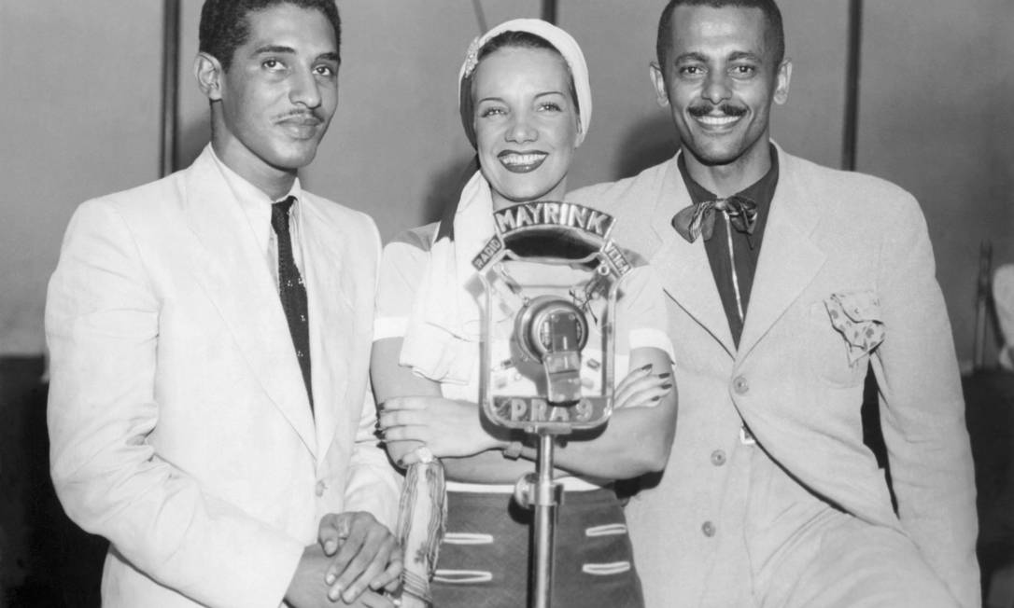

Carmen Miranda entre Dorival Caymmi e Assis Valente: três dos principais nomes da Era do Rádio

Foto: Arquivo

Dessa forma, os programas de auditório acabam por se tornar uma

Mistura de programa radiofônico, show musical, espetáculo de teatro de variedades, circo e festa de adro (o que não faltavam eram sorteios), esses programas chegaram a alcançar uma dinâmica de apresentação que conseguia manter o público dos auditórios em estado de excitação contínua durante três, quatro e até mais horas. Para isso os animadores dos programas contavam não apenas com a presença de cartazes de sucesso garantido junto ao público, mas ainda com a colaboração de grandes orquestras, conjuntos regionais, músicos solistas, conjuntos vocais, humoristas e mágicos, aos quais se juntavam números de exotismo, concursos à base de sorteios e distribuição de amostras de produtos entre o público (TINHORÃO, 1981, p. 70).

Vale ressaltar que o rádio começou a ganhar projeção em meados de 1920, pela Europa e Estados Unidos. No Brasil, a primeira emissora se instala como Rádio Sociedade do Rio de Janeiro, indo ao ar pela primeira vez em abril de 1923. Na programação, jornais falados, aulas e música.

Segundo Ana Paula Peters (2004), neste período as pessoas ainda não compreendiam o que era rádio, pois poucos tinham aparelhos. Por isso também, segundo a pesquisadora, as programações eram voltadas para esta elite “proporcionando grandes concertos e óperas, que giravam nos fonógrafos, e conferências ao vivo, declamações de poesia e algumas notícias lidas do próprio jornal”.

Ocorre que em 1940, com mais pessoas possuindo o aparelho, a programação chega a outras camadas e também a programação precisa de elementos diferentes.

Os programas de auditório nasceram com os primeiros programas de calouros, chegando a se transformar numa nova modalidade de espetáculo de palco. Neste sentido, a partir de 1940 temos como consequência a corrida das emissoras no sentido da contratação de artistas capazes de agradar o público por sua boa aparência, sua graça ou originalidade nas apresentações de palco. Essa competição levou a valorização dos artistas de rádio e a preocupação em apresentar ao vivo cantores e músicos internacionais, o que foi possível através do aproveitamento dos grandes nomes contratados pelos cassinos. Essa corrida começou a ameaçar as emissoras de rádio, começaram a cobrar entrada, para garantir o equilíbrio financeiro das rádios. (Peters, 2004).

Embarcando na onda desse novo jeito de se comunicar, chegamos a uma época onde a televisão começou a se consolidar no Brasil. As emissoras começaram a se profissionalizar e o jeito de fazer televisão foi nascendo. À época, ter um televisor ainda era algo reservado somente à elite, já que o preço de um aparelho se igualava quase a um carro. Nasciam então, os televizinhos, pessoas que tinham televisão em suas casas e que deixavam seus aparelhos dispostos na sala de uma forma com que quem estivesse na rua pudesse acompanhar a programação. Diversos são os relatos de pessoas que assistiam televisão através da janela de seus vizinhos, podendo ser considerada a forma que mais popularizou a televisão no Brasil.

Os anos se passaram e a TV brasileira contava com mais emissoras como a TV Excelsior e a TV Paulista. Começava a era dos programas de auditório. Um dos primeiros a entrar no ar foi o programa Um Instante Maestro, comandado pelo polêmico apresentador Flávio Cavalcante, que marcou a TV brasileira entre 1960 e 1970. Abelardo Barbosa, o Chacrinha, estreou na TV Tupi com o programa Discoteca do Chacrinha. Mais tarde, passaria por emissoras como Globo e Record.

Em 1963, Silvio Santos estreou, na extinta TV Paulista, seu primeiro programa com quatro horas de duração nas tardes de domingo, com gincanas, premiações e música. Este seria um marco para a programação da TV brasileira e o momento de sua carreira que o consagraria o rei dos domingos. Ao passar por emissoras como TV Globo e TV Record, Silvio Santos decidiu que sua vida na televisão só sobreviveria se estivesse em seu próprio canal, mas para isso, precisaria de muito mais do que um bom programa e uma boa voz.

Começava a saga do empresário Senor Abravanel em busca de uma concessão, que à época seria concedida por um governo militar. Nascia então a TVS, que mais tarde passaria a se chamar SBT (Sistema Brasileiro de Televisão). Silvio Santos iniciava sua jornada como dono de uma forma um tanto quanto inusitada. A primeira transmissão da TVS foi a assinatura da sua concessão.

A TVS Canal 4 de São Paulo colocava no ar, ao vivo, em cores, as imagens da assinatura desse contrato, ou seja, as imagens de seu próprio nascimento. O fato simbolizou o espírito de pioneirismo que iria marcar a trajetória do SBT no mundo das comunicações. Essa é a razão pela qual se comemora a data de 19 de agosto de 1981 como a do efetivo nascimento do SBT, e não 22 de dezembro de 1975, quando surgiu a TVS canal 11 do Rio, a primeira emissora conquistada. É que em 19 de agosto de 1981 o SBT adquiriu, verdadeiramente, as dimensões de uma Rede Nacional de TV. SILVA, Arlindo. A Fantástica História de Silvio Santos. São Paulo: Editora do Brasil, 2002.

Naquela época, a televisão brasileira começou a consagrar nomes como Fausto Silva, que começava sua carreira em frente às telinhas no Perdidos na Noite, um programa de baixo orçamento da TV Gazeta que contava com um pequeno auditório. Abelardo Barbosa estava no auge de sua carreira com o Cassino do Chacrinha, exibido aos sábados e com ótimos índices de audiência para a época. Silvio Santos continuava o reis dos domingos, agora em sua própria emissora. Apesar de ter dado um grande salto em profissionalismo e programação, a televisão brasileira tinha hora para acabar.

A maioria das emissoras não dispunha de pessoal nem de programação para as madrugadas, dessa forma, em determinado horário, a programação se encerrava. A Globo fazia um resumo dos programas do dia seguinte e o SBT finalizava seu dia de trabalho com uma gravação de Jesus Cristo em um estúdio escuro, iluminado somente por uma luz e uma frase desejando boa noite aos telespectadores.

A partir de sua criação, o SBT investiu em diversos programas de auditório, muitos deles apresentados pelo próprio dono da emissora. A essa altura, sua grade de programação contava com nomes como Augusto Liberato, apresentando o musical Viva a Noite e Hebe Camargo, que recebia os convidados em seu famoso sofá e entregava rosas vermelhas à sua fiel plateia. Não é atoa que a emissora usou por alguns anos o slogan “A TV mais feliz do Brasil”. Além de programas focados na participação do público, a emissora contava com programas exclusivamente criados para premiar os telespectadores. No famoso Porta da Esperança, Silvio Santos realizava sonhos de telespectadores de todo país, que ficavam tensos para descobrir se atrás da porta estaria a realização do seu sonho. O programa Fantasia também dava dinheiro para telespectadores que participavam por telefone das brincadeiras. Um tipo de pauta simples que revelou para o Brasil, modelos como Amanda Françozo e Jackeline Petkovic.

**Imagem 2 - Garotas Fantasia**

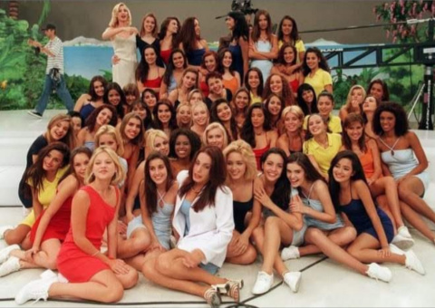

Fonte: <https://pt.wikipedia.org/w/index.php?curid=6405115>

Durante a história da televisão, os programas de auditório sempre estiveram presentes. As tardes da Globo já foram ocupadas por nada mais nada menos que cinco horas de exibição do dominical apresentado por Fausto Silva. Na época em que comprava horários, Silvio Santos ocupava oito horas e meia da programação de domingo da emissora. Quando a empresa encerrou a venda de horários, o apresentador precisou recorrer à Record e à TV Tupi, até ter seu próprio canal. Tanto tempo no ar rendeu ao dono do SBT um prêmio do Guinness Book como programa de auditório há mais tempo no ar.

Em meados dos anos 2000, era praxe chegar à casa de uma família e encontrar a televisão ligada no Domingão do Faustão ou no Domingo Legal, apresentado por Augusto Liberato.

Imagem 3 - Augusto Liberato apresentando o programa “Domingo Legal”

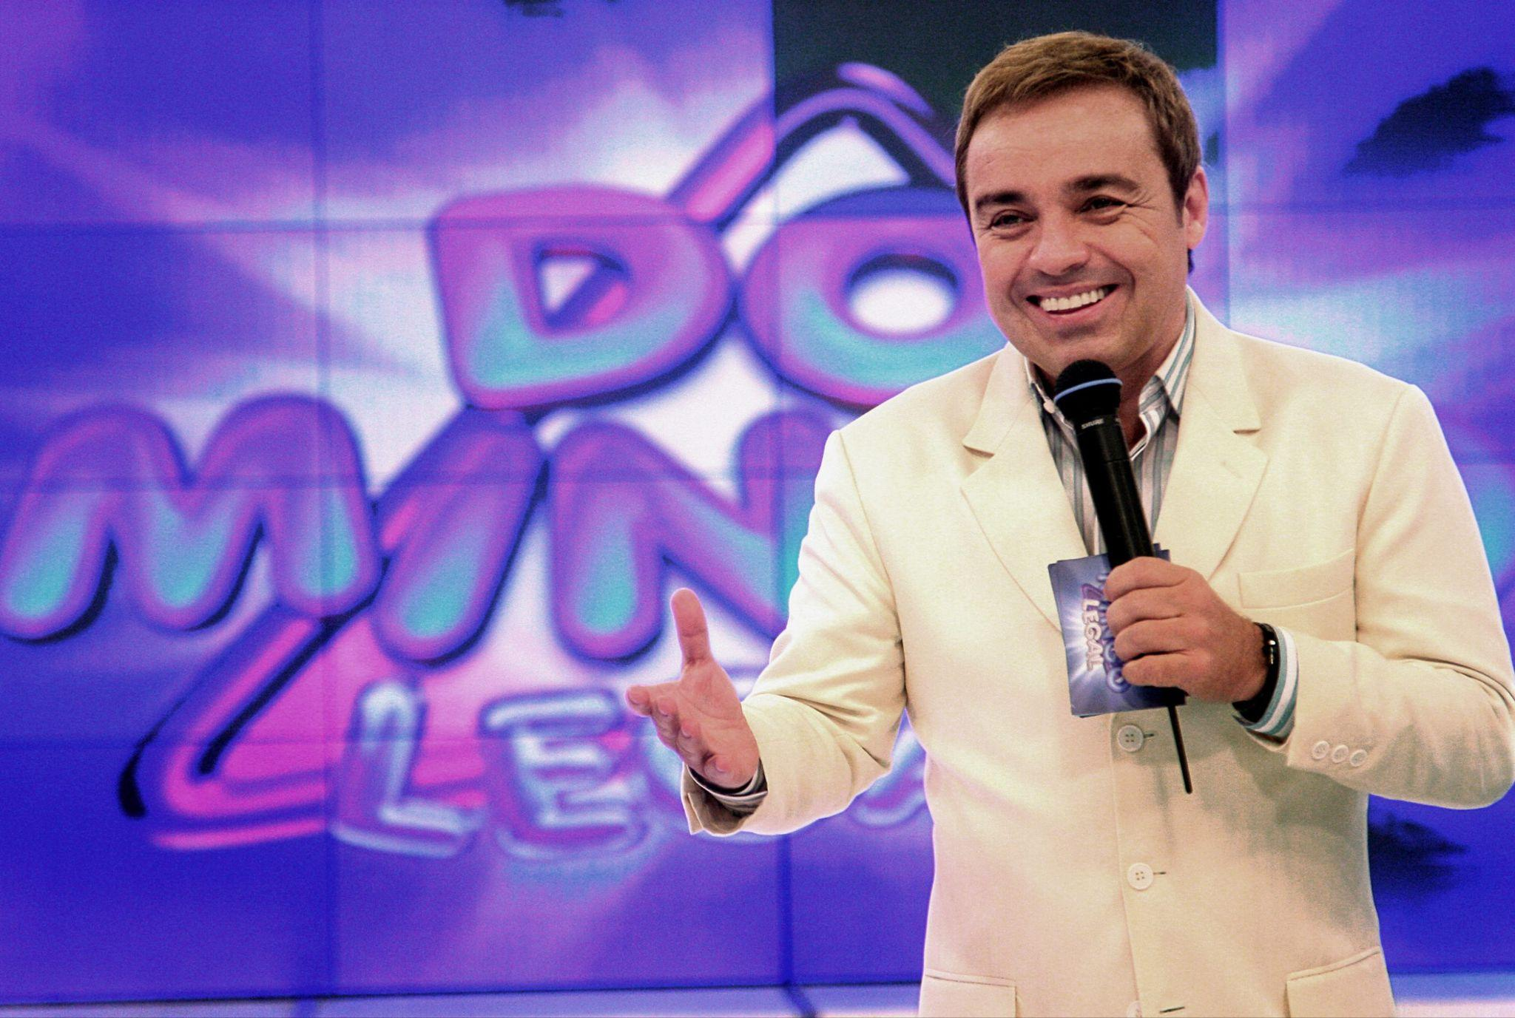

Fonte: https://ndmais.com.br/diversao/domingo-legal-exibe-homenagem-a-gugu/

Em uma época onde não havia tanto acesso a internet e que as emissoras não se misturavam, muitas pessoas achavam que Faustão e Gugu eram inimigos declarados, sempre correndo atrás de mais e mais pontos de audiência. Pensamentos como esse receberam um ponto final, quando uma ação comercial da Nestlé colocou ambos ao vivo, com transmissão simultânea em seus canais.

Este episódio revela a relevância dos programas de auditório da época, quando uma gigante do ramo alimentício resolve usar da audiência que ambas as emissoras produziam para comercializar seus produtos e suas promoções.

**Imagem 3 : Gugu e Faustão apareceram juntos no Domingão e no Domingo Legal**

Fonte: <https://rd1.com.br/o-dia-em-que-gugu-e-faustao-fizeram-historia-e-apareceram-juntos-na-tv/>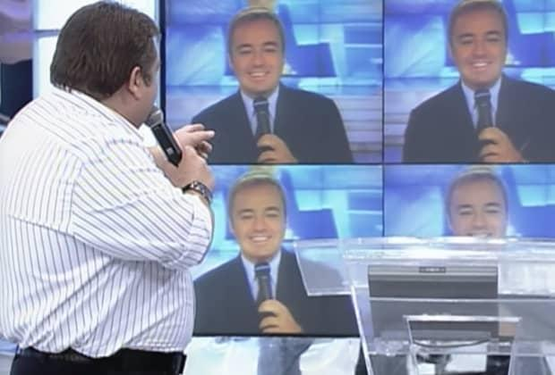

Imagem: Reprodução/Globo

Junto do cast de apresentadores que fizeram carreira com programas de auditório, é notório destacar Serginho Groisman, atualmente à frente do programa Altas Horas na Globo. Antes de fazer parte do quadro de colaboradores da “Vênus Platinada”, como é chamada a emissora, Sérgio era contratado do SBT. Na emissora da Via Anhanguera, apresentou o “Programa Livre”, um formato de entretenimento inovador para a época em que foi lançado, no ano de 1991. O cenário era composto por três ou quatro arquibancadas dentro do palco, fazendo com que as dinâmicas do programa tivessem mais participação do auditório. O semanal esteve no ar até 2000, com a saída do apresentador para a Globo, que levou o formato de sucesso para sua nova emissora. Em 14 de outubro de 2000, estreou o “Altas Horas”, com a mesma configuração do auditório.

Os sábados a noite da Globo são preenchidos pelo programa que aborda diversos assuntos como, música, estilo de vida e até sexo, pauta que por muito tempo fez sucesso com a sexóloga Laura Müller respondendo às perguntas dos participantes da platéia. Por algum tempo, o programa não trouxe bons índices de audiência. Os assuntos abordados ali não eram mais tão relevantes e o horário de exibição também não ajudava. Depois de uma reformulação, o programa começou a investir em edições especiais homenageando cantores e épocas musicais como a Jovem Guarda.

Com essa linha de produção, o programa homenageou as músicas dos anos 70, 80, 90 e 2000, agradando não só quem viveu nessa época, como pessoas mais novas, que passaram a conhecer e admirar a história da música através desses programas. Dessa forma, o semanal passou a estar presente não só na tela da Rede Globo, mas também em diversas outras plataformas como no TikTok, com vídeos musicais postados pelos próprios fãs.

Mas afinal de contas, o que atrai as pessoas no formato programa de auditório? A participação nas plateias pode ser considerada uma prática cultural e aqueles que frequentam são vistos como consumidores de bens simbólicos. As dúvidas que pairam podem ser várias, entre elas, quais as motivações dessas pessoas de irem até as emissoras de TV para consumir, fazer parte do elenco e ainda para ajudar a produzi-los. A grande questão é o que os motiva a isso, não só a participar, mas também a consumir.

**Programas de auditório hoje: a era digital e o comportamento dos telespectadores**

Dentre os diversos programas de auditório que já ocuparam as grades de programação das emissoras brasileiras, poucos foram os que se sustentaram até os dias atuais. Com a democratização da internet e a ascensão das redes sociais, foi necessário que os produtores desses programas trouxessem cada vez mais para suas pautas os conteúdos que eram veiculados na rede mundial de computadores. Pode-se destacar quadros como *“Famosos da Internet”* do programa *Eliana* (SBT, 2009 -), que a cada semana reúne personagens da internet que tiveram um número expressivo de visualizações nas redes sociais e que são julgados por artistas da casa.

Por muito tempo ouviu-se falar que a televisão brasileira estaria em seus últimos dias após a chegada da internet, da mesma forma como o rádio iria acabar com a criação da televisão. Durante a pandemia da Covid-19, as emissoras brasileiras registraram picos de audiência no Ibope. O isolamento e o fechamento de parte do comércio fizeram com que a televisão se tornasse companheira de muitas pessoas. Por parte das geradoras, foi necessária uma grande adaptação e programas que antes contavam com mais de 100 pessoas no auditório precisaram ser reprisados ou gravados com o mínimo de pessoas possíveis.

O fato é que a TV, seja ela aberta ou paga, linear ou não linear, tem quebrado recordes de consumo. Nem o avanço da Internet, às vésperas do 5G, foi capaz de frear esse movimento, pelo contrário: a web tornou-se ainda mais dependente dos conteúdos televisivos. No Brasil, os programas de TV aberta e paga geraram, juntos, cerca de 350 milhões de tweets apenas em 2020.O dado acima é parte do mais recente relatório lançado pela Kantar IBOPE Media. Intitulado Inside Video, o documento resume o desempenho da televisão ao longo do ano passado. Os números impressionam. O tempo médio de consumo de TV cresceu 37 minutos, saltando para 7 horas e 9 minutos por dia. A parcela de tempo dedicada ao jornalismo também aumentou: de 21% em abril de 2019 para 30% em abril de 2020. A média de audiência em 24 de março do ano passado superou a registrada nos dias de jogos da Copa do Mundo em 2018, na greve dos caminhoneiros em 2017 e na abertura e encerramento da Olimpíada do Rio de Janeiro em 2016. Fonte:<https://natelinha.uol.com.br/colunas/coluna-especial/2021/03/11/em-um-ano-de-pandemia-audiencia-da-tv-cresce-no-brasil-160213.php>

A pandemia acabou, de certa forma, se tornando um medidor de popularidade e de audiência de diversos programas, mantendo no ar algumas produções adaptadas e descartando aquelas que não faziam mais sentido à realidade vivida. Um exemplo de programa que continuou ativo, à sua maneira, durante a pandemia foi o dominical de Silvio Santos. Enquanto o isolamento obrigava a maioria das pessoas a ficarem em casa, o SBT foi obrigado a continuar exibindo reprises do programa. Fora do ar desde dezembro de 2019, quando havia saído somente para férias, o apresentador foi impedido de dar continuidade à sua produção. Na época, Silvio Santos fazia parte do grupo de risco de contaminação da Covid-19.

**Imagem 4: Matéria publicada na revista Meio e mensagem sobre consumo audiovisual em tempos de covid**

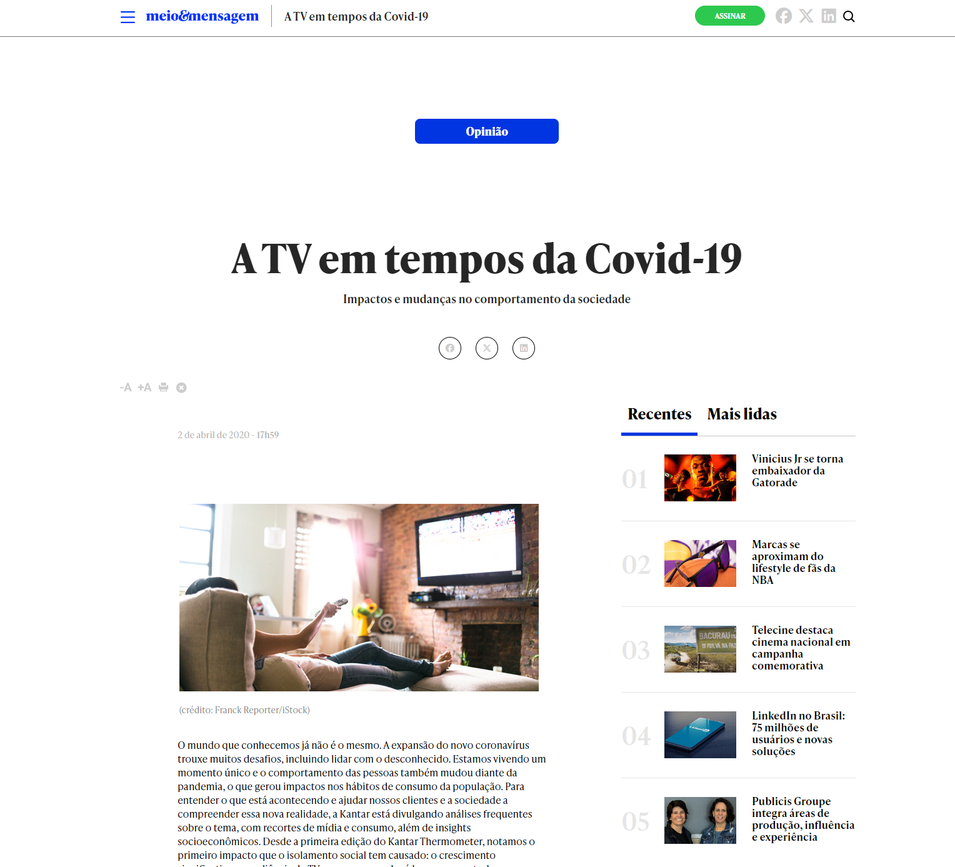

Disponível em: https://www.meioemensagem.com.br/opiniao/a-tv-em-tempos-da-covid-19

Com a retomada gradual das atividades, as emissoras puderam voltar a produzir conteúdo presencialmente e o programa do dono do SBT ganhou uma nova apresentadora. Patrícia Abravanel, uma das filhas de Silvio Santos, passou a revezar o comando do dominical com o pai. No começo não agradou, já que há mais de 50 anos, o único rosto visto na tela do SBT nos domingos a noite era o de seu pai. Com o tempo, foi caindo no gosto do público. A platéia das “colegas de trabalho”, como eram chamadas as mais de 100 mulheres que faziam parte do auditório do programa, continuou firme mesmo sem a presença do homem que faz jus ao nome do programa.

Depois de mais de três anos à frente do dominical, Patrícia está cada vez mais próxima de ganhar um programa com seu nome. A famosa música do início da atração, *“Silvio Santos vem aí”*, já recebeu um adendo à sua letra, que recebeu o nome da apresentadora no final do jingle. Mesmo no gosto do público, alguns quadros do programa ainda não agradam seus telespectadores. Quando completou 60 anos, um grande especial foi produzido com a participação de artistas que fizeram parte da história do dominical. Como homenagem, foram recriados diversos quadros como “Show de Calouros” e “Qual É a Música”, atrações que deram bons índices, tornando-se semanais.

Não é possível afirmar que a era dos programas de auditório tenha acabado, uma vez que ainda estão no ar atrações que somam mais de 20 anos, como Domingão com Huck, antes apresentado por Fausto Silva, Altas Horas, com Serginho Groisman e os semanais do apresentador Rodrigo Faro, atualmente à frente do programa Hora do Faro na Rede Record. O que se nota em alguns desses programas é a tentativa de atrair as novas gerações. Há alguns anos era comum que fosse criada uma caravana para participar de alguns programas. As caravanas consistiam na criação de um grupo de diversas pessoas interessadas em participar de uma gravação, que se encontravam em um local previamente combinado e de ônibus, muitas vezes fretados pela própria emissora, como no caso do SBT, iam até o estúdio para participar.

É interessante perceber o tipo de público presentes nesses programas. O auditório do SBT, mais precisamente do programa Silvio Santos, sempre esteve aberto exclusivamente para mulheres. Há alguns anos atrás, era de praxe assistir à participação de moças que aparentavam ter mais de 30 anos. Ao participar das gincanas, essa faixa de idade era mais aparente, pois as mulheres podiam se apresentar. A maioria eram mulheres da Classe C, algumas desempregadas e que participavam tanto pela diversão como pelo dinheiro e o famoso almoço do restaurante dos artistas, onde as convidadas supostamente poderiam almoçar com os famosos da emissora.

O semanal O Melhor do Brasil (2005-2014), apresentado por Rodrigo Faro aos sábados, era famoso pelo famigerado quadro “Vai Dar Namoro”. A cada semana, um grupo de mulheres conhecia diversos homens e decidiam se iriam conversar ou não. No final, o apresentador se fantasia de algum cantor e, a cada casal formado, faria uma performance do cantor escolhido.

É importante relembrar desse programa, mais especificamente o quadro citado acima, pois em 2014, último ano de sua exibição, a internet no Brasil já era algo totalmente possível para maioria dos brasileiros, mas o quadro só teve seu devido reconhecimento em épocas de *TikTok* e *Reels.* O conteúdo dos programas exibidos nos anos 2000 e 2010 se tornou viral mais de 10 anos depois, situação que não passou despercebida pela Record, que retomou o quadro no programa *Hora do Faro*.

Outro programa que ocupou as tardes de sábado dos brasileiros era o *Caldeirão do Huck*, apresentado por Luciano Huck. O programa de variedades recebia em seu estúdio diversas pessoas na platéia. Diversos quadros se tornaram famosos vindo do semanal, como *Lata Velha*, que desafiava famílias Brasil afora a dançar no palco do programa em troca da reforma do seu carro, que muitas das vezes, faziam parte de memórias afetivas. No ar até os dias atuais, Luciano Huck substitui Fausto Silva no comando do Domingão, agora, Domingão com Huck. É possível notar diferenças no público deste e do programa Silvio Santos, exibidos no mesmo horário. Ao mesmo tempo em que o dominical do SBT procura rejuvenescer seu público para fazer jus à sua apresentadora, o global Domingão mantém a tradição de receber em seu auditório pessoas de diversas idades.

Essa mudança pode ser vista em alguns quadros de ambos os programas. Atualmente, Patrícia Abravanel tem apostado em algumas “dancinhas do TikTok” na saída para o intervalo, enquanto Luciano Huck traz em suas atrações, influenciadores digitais para completar os cast de convidados. Usando o exemplo desses dois programas, é possível perceber que cada vez mais a internet está tendo seu lugar neste tipo de mídia. Rádios tradicionais, com mais de 50 anos de existência, se entregaram às Lives, e todo conteúdo veiculado nas ondas de rádio é disponibilizado também, ao vivo e cores, no YouTube.

Seguindo a dinâmica dos programas de auditório, pode-se fazer uma pequena análise de programas atuais, que já nasceram na época do digital. Dois exemplos podem ser citados: *Lady Night* e “*Que História é Essa, Porchat?”.* O primeiro, comandado por Tatá Werneck, transmitido originalmente pelo Multishow e após algum tempo, nas madrugadas da Rede Globo, trata-se de um talk-show no estilo Jô Soares. A comediante bate papo com os convidados de maneira descontraída e sem tabus. Além disso, o entrevistado participa de diversas interações cômicas. Apesar de ser originalmente transmitido em TV paga, o Lady Night recebe uma pequena plateia. No Que História é Essa Porchat?, Fábio Porchat comanda um bate papo com três famosos que se revezam contando histórias engraçadas e inusitadas que aconteceram ao longo de sua vida. Com um formato de mesa redonda, os convidados são abraçados por uma pequena plateia disposta em puffs e sofás ao redor do palco. Além de conversar com os convidados, o apresentador também ouve histórias de pessoas da plateia.

Nesses dois exemplos é possível notar a relevante presença de uma plateia, agora, um pouco menor do que estamos acostumados a ver. O minimalismo entra no ar, fazendo com que uma tradição da TV Brasileira continue viva, mesmo que com menos pessoas. É difícil imaginar o auditório do Programa Silvio Santos ocupado por menos de 50 pessoas ou a grande platéia, até o alto, do Domingão com Huck, diminuída.

Há alguns anos atrás era praticamente impossível imaginar que alguém vindo da internet tivesse espaço dentro da televisão. Talvez em uma ou outra participação, mas entregar o comando de um programa nas mãos de um artista que cresceu nas redes sociais era impensável. Hoje, a influenciadora digital Virgínia Fonseca está à frente de um programa de auditório. Intitulado “Sabadou com Virgínia”, o semanal vai ao ar no SBT nas noites de sábado, exibindo uma mistura de talk-show, musical e besteirol. O programa de auditório, ainda que pequeno, vem conquistando bons números de audiência e seu público é composto basicamente por mulheres de 25 anos ou mais.

É de suma importância destacar o motivo pelo qual as pessoas ainda se deslocam para as plateias de diversos programas de auditório. Em um vídeo de apresentação da cantora Bonnie Tyler no programa Altas Horas, postado por um fã no YouTube, é possível ler diversos comentários questionando a postura da plateia. São vários comentários de pessoas que querem saber porque o auditório do programa não estava em “êxtase” com a apresentação de músicas famosas da cantora como “Total Eclipse Of The Heart” e “It’s a Heartache”.

I**magem 5 : Comentários sobre a participação da cantora Bonnie Tyler no programa Altas Horas**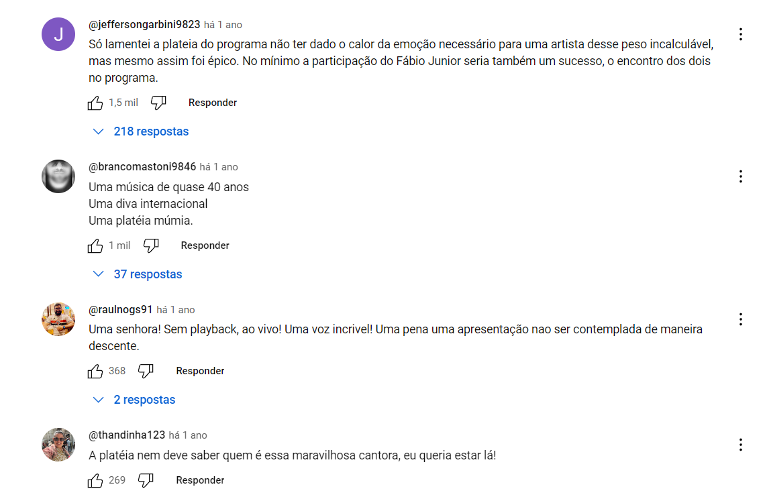

Disponível em: https://www.youtube.com/watch?v=Rt1roxFoiP4

Ao ler esses comentários, é possível observar que, mesmo com a ascensão das plataformas digitais, a televisão ainda é um meio de comunicação prestigiado. Pessoas aceitam participar de programas de auditório apenas pelo prazer de aparecer em um tela, sem se interessar pelo que o programa quer trazer ou mostrar.

Um caso bastante conhecido e que há pouco tempo saiu da grade de programação do SBT, é o programa Casos de Família, apresentado por Regina Volpato e depois por Christina Rocha até o seu fim. A atração consistia em debater problemas familiares como traições, relação ruim entre pais e filhos e brigas entre parentes. O programa contava ainda com uma psicóloga, a Dra. Anahy D’Amico, que analisava e tentava, de alguma forma, aconselhar as famílias participantes.

O objetivo principal do programa é dar voz a diferentes visões acerca do tema abordado

No entanto, as reações da apresentadora e da plateia controlam a dispersão, indicando

quais são os sentidos possíveis de serem produzidos naquele contexto, e que estão de acordo com uma ideologia dominante e de senso comum.TELEVISÃO E ESPETÁCULO: O TALK SHOW CASOS DE FAMÍLIA Juliana Cristina da Silva, Leda Verdiani Tfouni

**Imagem 6: Anahy D’Amico, psicóloga do programa Casos de Família**

Fonte: <https://www.areavip.com.br/famosos/anahy-damico-fala-sobre-o-fim-do-casos-de-familia-me-sinto-de-luto/>

Com a presença da plateia, é possível questionar o porquê dessas pessoas estarem presentes em uma gravação que dura mais de duas horas, ouvindo e debatendo problemas familiares de pessoas que sequer são conhecidas. As pessoas participam do programa porque gostam do conteúdo e da apresentadora, porque gostam de aparecer na TV, mesmo sem saber sequer se o programa será exibido ou apenas porque gostam de assistir a barracos e brigas, que por muitas vezes foram o desfecho do programa.

Mesmo com uma audiência baixa, motivo que fez o programa sair da grade da emissora, a atração acabou rendendo bons “memes” para as redes sociais. Brigas, discussões e reações da plateia acabaram se tornando um memorial do programa, agora extinto, compartilhado por milhares de pessoas.

**Fala garoto! A resistência do formato auditório a partir de Serginho Groisman**

Serginho Groisman iniciou sua carreira na frente das câmeras no programa de entrevistas Matéria Prima, da TV Cultura. Em 1991, foi contratado pelo SBT e comandou o Programa Livre, programa de auditório voltado para o público jovem que fez bastante sucesso. No palco recebia atores, personalidades e diversos números musicais, embalado pelo agito da plateia formada por diversas turmas de escolas de São Paulo. Em 2000, estreou o Altas Horas nas madrugadas da Rede Globo.

No ar até os dias atuais, o Altas Horas tem conquistado um bom índice de audiência, apesar de seu horário. Dados do Ibope mostram que o programa fechou o ano de 2023 com 15,6 pontos.

**Imagem 7: Fragmento da tabela de audiência em 30/12/2023**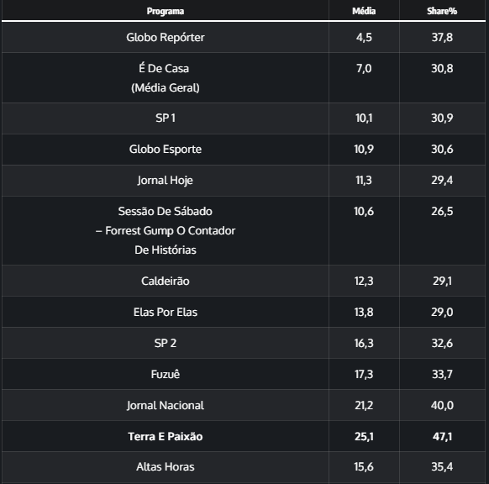

Disponível em: [https://canaldovannucci.com.br/altas-horas-fecha-o-ano-com-audiencia-em-alta](https://canaldovannucci.com.br/altas-horas-fecha-o-ano-com-audiencia-em-alta/)

Além do bom rendimento na televisão, o programa tem mostrado bons índices também nas redes sociais. Diversos são os chamados os trechos do programa que circulam pelas redes sociais como TikTok e Instagram. Bem mais musical do que nunca, o programa tem investido em pautas musicais mais trabalhadas e homenagens a grandes nomes da música brasileira. Em um programa especial comemorando os 30 anos do grupo É o Tchan, Serginho Groisman conseguiu atingir a marca de 17,6 pontos.

Dentro desse caso de sucesso na televisão, é importante destacar também a participação da plateia. Composta na maioria das vezes por jovens, o programa moldou uma nova forma de se trabalhar dentro dos programas de auditório.

Em entrevista para o programa Roda Viva, da TV Cultura, Serginho Groisman explica que certa ocasião, ainda no Programa Livre, do SBT, teve a oportunidade de gravar uma edição dentro do presídio do Carandiru, com a participação de diversos detentos. Segundo o próprio Serginho, havia uma espécie de ritmo seguido criteriosamente por todos, onde todos se respeitavam e sabiam ouvir com respeito a opinião do outro.

No Altas Horas, o apresentador sempre abre espaço para participações dos jovens presentes. Em uma das participações, que acabou se tornando um “meme” na internet, um jovem pergunta a sexóloga Laura Muller se era normal sonhar que estava tendo relações com seu maior ídolo. A especialista diz que é normal e para continuar a interação, Serginho pergunta, afinal, quem era o maior ídolo do garoto. Envergonhado e embalado pelos risos da plateia, ele responde que seu ídolo era o próprio Serginho, fazendo com que todos o estúdio caísse na risada.

Este tipo de interação, totalmente espontânea e de certa forma engraçada, mostra que o programa está em sintonia tanto com o público que acompanha de casa, como com o público que está presente na gravação, trazendo momentos de descontração e mostrando como deve ser uma participação ativa da plateia.

Durante as homenagens prestadas a diversos cantores e famosos, a produção do programa também se vale de situações que estão em alta na internet. Um exemplo disso é o programa especial dos anos 80, com a participação da cantora Tetê Espíndola. Famosa por interpretar a música “Escrito nas Estrelas”, a cantora voltou aos holofotes após a participante do reality show “A Fazenda”, Márcia Fu, interpretar a música durante uma descontração com os amigos de confinamento do programa. Com a voz desafinada e fora do tom, Márcia se divertiu cantando o refrão da música que acabou se tornando um hit nas redes sociais.

**Imagem 8 : Ex-jogadora de vôlei, Márcia Fu, cantando “Escrito nas Estrelas” durante reality show “A Fazenda”**

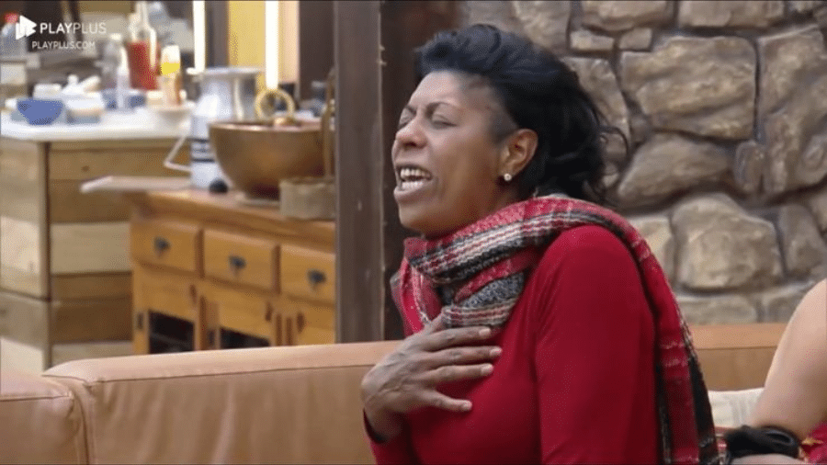

Fonte: <https://www.uol.com.br/splash/noticias/2023/12/03/cantora-dedica-performance-de-escrito-nas-estrelas-para-marcia-fu.htm>

A cantora chegou a ocupar o Top 3 de músicas virais do aplicativo Spotify.

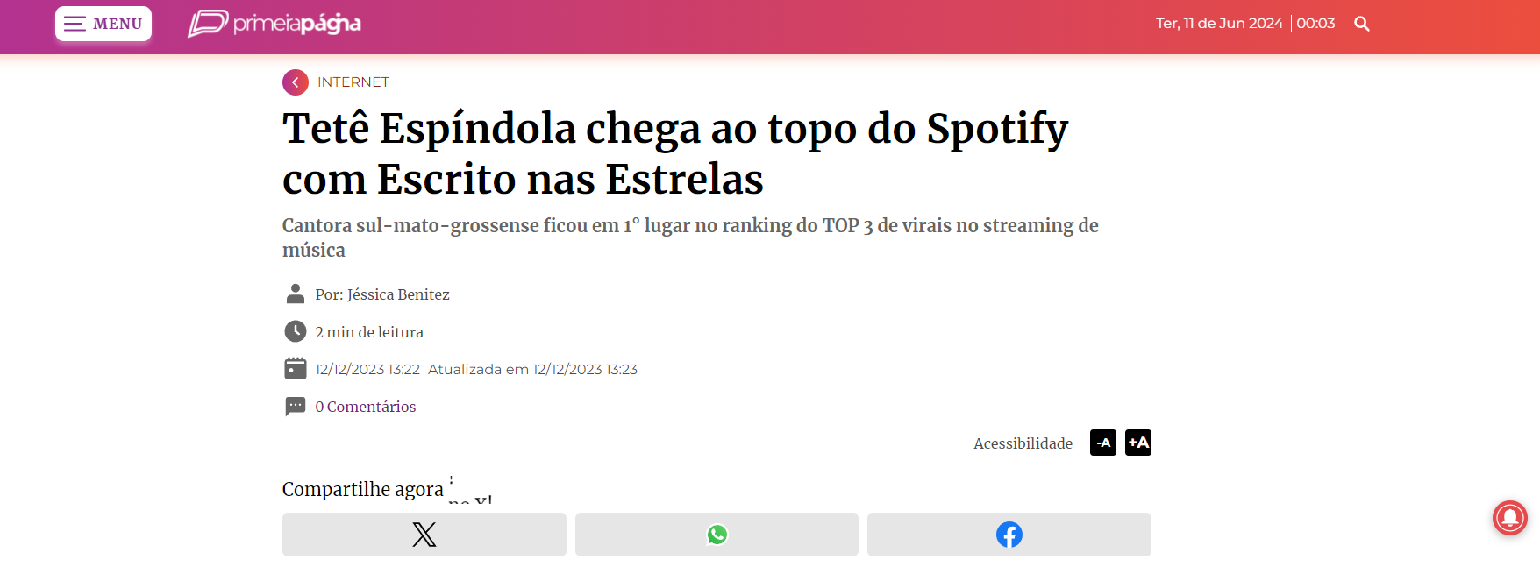

**Disponível em:** [**https://primeirapagina.com.br/internet/tete-espindola-chega-ao-topo-do-spotify-com-escrito-nas-estrelas/**](https://primeirapagina.com.br/internet/tete-espindola-chega-ao-topo-do-spotify-com-escrito-nas-estrelas/)

Durante sua apresentação no Altas Horas, Tetê pôde contar com o coro da plateia que, apesar de jovem, passou a conhecer sua música, de 1985, através de um simples meme da internet.

Hoje, não há uma regra específica para poder participar da plateia do Altas Horas, o site de inscrições não funciona, mas entende-se que, aos mesmos moldes do antigo Programa Livre, o semanal recebe turmas de faculdade para compor o auditório.

Dentre os tantos programas de auditório, desde os mais antigos aos mais novos, um grande fato é que eles ainda atraem a atenção das pessoas e de diversos anunciantes. Programas como “Domingão com Huck” e “Programa Silvio Santos” são atrações tradicionais. Estar em uma de suas gravações pode ser considerado um marco para algumas pessoas.

Neste sentido, é importante entender como programas de auditório não tão conhecidos ainda permanecem lotados em suas gravações, atraindo cada vez mais a atenção das pessoas. O semanal “Hora do Faro” traz consigo a essência dos programas sensacionalistas, com matérias comoventes, que tentam segurar a audiência até o último ponto. Apresentar um programa com três horas de duração com essas características pode ser difícil para algumas celebridades, mas assistir na plateia, um programa com toda essa duração pode ser ainda mais desafiador. Seja para conhecer um ídolo ou simplesmente para “aparecer na televisão”, os auditórios das emissoras do Brasil continuam cheios, independente dos assuntos ali abordados.

**Considerações Finais**

Os programas de auditório existem até hoje porque se tornaram uma verdadeira tradição em diversos lares brasileiros. Atrações como o Programa Silvio Santos e o Domingão com Huck fazem parte da rotina de milhares de famílias Brasil afora, uma vez que, mesmo não contando com a audiência, estão na memória afetiva dos brasileiros. Neste sentido, as emissoras procuram sempre manter as atrações nos mesmos horários, para que, em casa, o telespectador saiba que ao colocar naquele canal, o programa estará lá.

O sucesso das atrações no ar atualmente se deve muito à convergência entre TV e internet, uma vez que, ao mesclar as chamadas “trends” em suas pautas, as emissoras conseguem alcançar um público muito maior e “estourar a bolha”. A presença digital das emissoras nas redes sociais é crucial para a manutenção desse sucesso. Usar os elementos da TV na internet e vice-versa pode ser uma das armas mais poderosas na busca pela audiência e fidelização do público.

A televisão brasileira tem buscado cada dia mais incorporar personalidades ascendentes da internet em suas pautas e programações. Fábio Porchat e Tatá Werneck são exemplos reais dessa mesclagem. Fábio comandou o “Programa do Porchat” na Record, um talk-show inspirado no Programa do Jô e hoje comanda no canal fechado GNT, o “Que História é Essa, Porchat?”, ambos com direito a plateia e interação do público. Tatá Werneck é apresentadora do programa “Lady Night”, no mesmo estilo de talk-show tradicional, agregando às pautas brincadeiras de improviso com os convidados.

Ambos os programas podem ser vistos como os novos modelos de auditório, principalmente no quesito tamanho. Mesmo com uma plateia reduzida, as atrações não deixam de contar com a interação do público que muitas vezes é o estopim de reações para as conversas com os entrevistados. No programa de Fábio Porchat, além das histórias dos convidados famosos, existem momentos onde ele se encaixa na plateia, que retrata uma espécie de sala de casa, para ouvir histórias do público.

Esse tipo de interação mostra a importância da participação do auditório, uma vez que integra famosos e anônimos em torno de um só objetivo, nesse caso, o de contar histórias engraçadas e inusitadas.

Mesmo estando na era do digital, onde muitas emissoras estão sendo trocadas por streamings dos mais diversos tipos, a TV brasileira e os programas de auditório podem encontrar na internet certo alívio para suas produções. Integrar uma a outra não fará com que a TV acabe mas sim, que expanda suas perspectivas acerca de audiência e público alvo. O SBT lançará, em 2024, seu próprio serviço de streaming, o +SBT, que vai reunir diversas produções da casa, antigas e recentes, em um só lugar. Fãs de diversos programas dos anos 80 e 90 poderão relembrar atrações que fizeram parte de suas vidas e que trazem consigo a memória de bons momentos vividos em família.

**Referencial Teórico**

MORAIS, Fernando. Chatô, o Rei do Brasil. São Paulo: Cia das Letras, 1994

TELEVISÃO E ESPETÁCULO: O TALK SHOW CASOS DE FAMÍLIA Juliana Cristina da Silva, Leda Verdiani Tfouni

SILVA, Arlindo. A Fantástica história de Silvio Santos. 3a ed.. São Paulo: Brasil Editora, 2000